武汉纺织大学

Web应用开发课程设计

**统计图表显示**

**学 院： 数学与计算机学院**

**班 级： 软件11801**

**姓 名： 董林**

**学 号： 1804240704**

**指导老师： 聂刚**

**成 绩：**

**完成日期： 2020年12月15日**

目 录

1 需求分析 1

1.0需求描述 1

1.1显示柱状图 1

1.2显示折线图 1

1.3显示饼状图 1

2 系统设计 1

2.2 ER图 1

2.3 UML类图（Class Diagram） 2

2.4 UML时序图（Sequence Diagram） 4

2.4.1 系统登录 4

2.5 UML活动图（Activity Diagram） 4

2.5.1 显示三种图 4t

3 系统实现 6

3.1 项目结构 6

3.2 配置文件 6

3.2.1 jdbc.properties文件 6

3.2.2 log4j.properties文件 7

3.2.3 mybatis.xml文件 8

3.2.4 spring-mvc.xml文件 8

3.2.5 spring-mybatis.xml文件 9

3.3 VO类 10

3.3.1 Browser.java 11

3.3.1 Product.java 11

3.3.1 Tem.java 12

3.3.1 Temper.java 13

3.4 DAO接口类IUserDAO.java 16

3.5 接口映射文件UserMapper.xml 16

3.6 工具包Util 17

3.6.1 MD5.java 17

3.7 服务层UserServiceImpl.java 18

3.8 服务层UserServiceImpl.java 18

4 系统测试 20

5 系统总结 21

# 1 需求分析

**1.0需求描述**

在我们做各种应用的时候，我们可能都会使用到图表统计，以前接触过一些不同的图表控件，在无意中发现了图表控件Highcharts，其强大的功能和丰富的互动效果，令人难以忘怀,让我们的程序功能更加丰富，内容更加美观。

了解和熟悉网页图片设计的基础知识和实现技巧。根据题目的要求，给出图片设计方案，可以按要求，利用合适图文素材设计制作符合要求的网页设计作品。

与此同时，数据库的使用也是越来越流行，规则的存储数据，高效的读取是他的优点，如何将浏览器的快捷显示和数据库的方便读取连接起来就是我们本次的需求。

**1.1显示柱形图**

引入highcharts.js，将数据存放在option中，用Aajx方法访问数据库得到数据内容显示在div模块中。

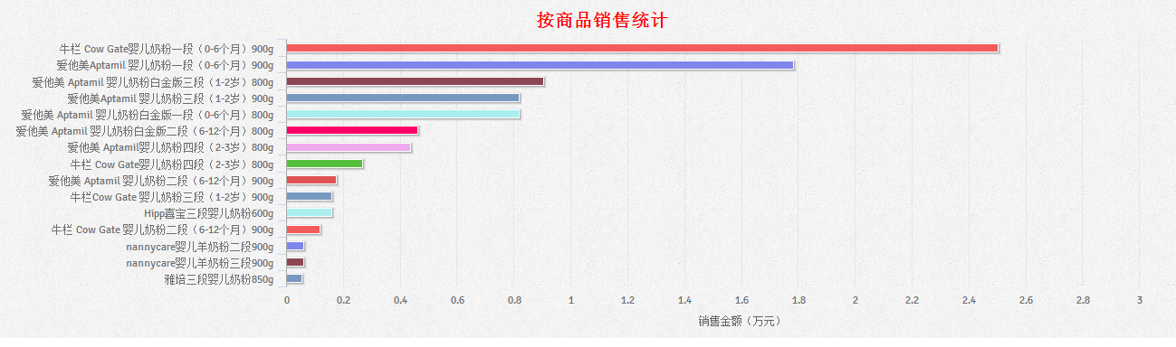

**1.2显示折线图**

引入highcharts.js，数据存放在option中，用Aajx方法访问数据库得到数据内容显示在div模块中。

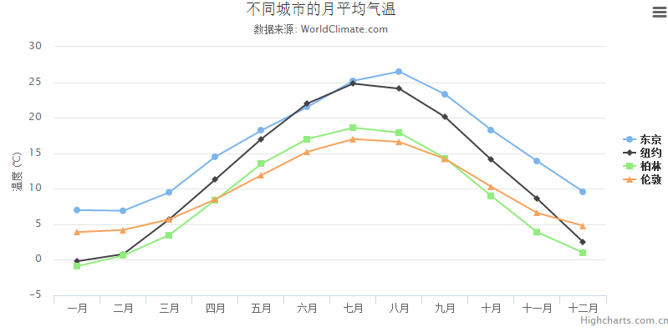

**1.3显示饼形图**

引入highcharts.js，数据存放在option中，用Aajx方法访问数据库得到数据内容显示在div模块中。

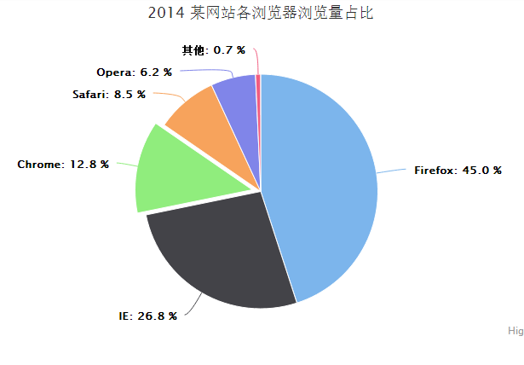

# 2 系统设计

## 2.1用户用例图

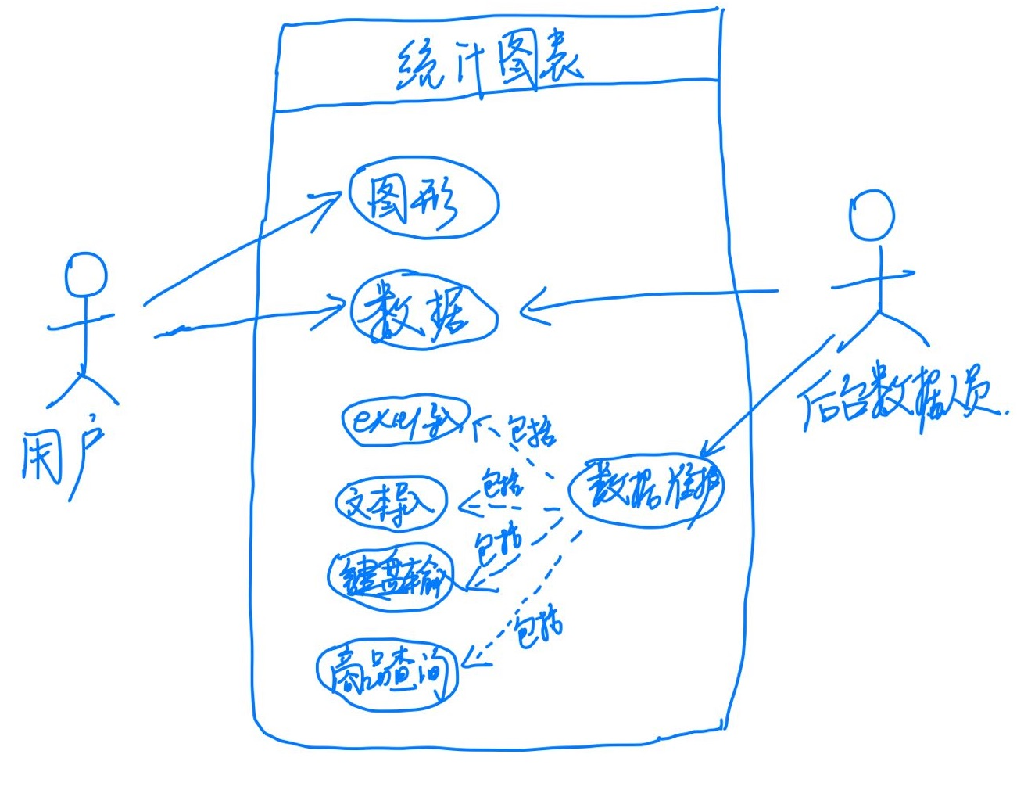

## 2.2 ER图

1.条形图

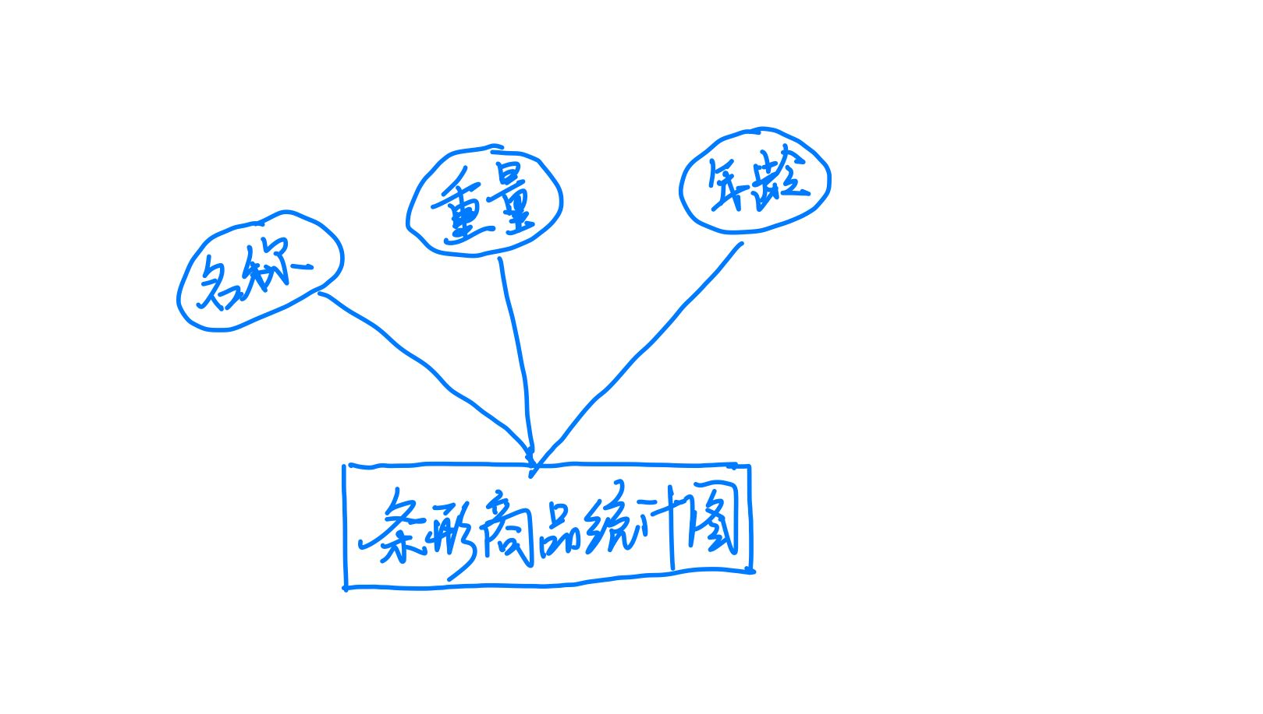

2.折线图

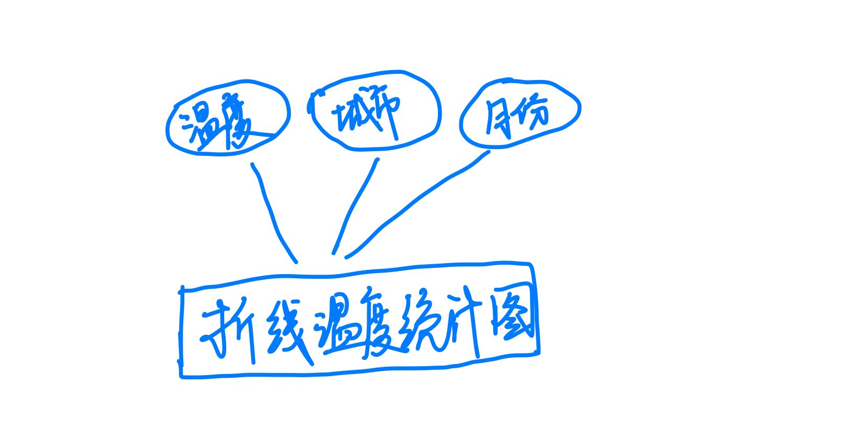

3.饼状图

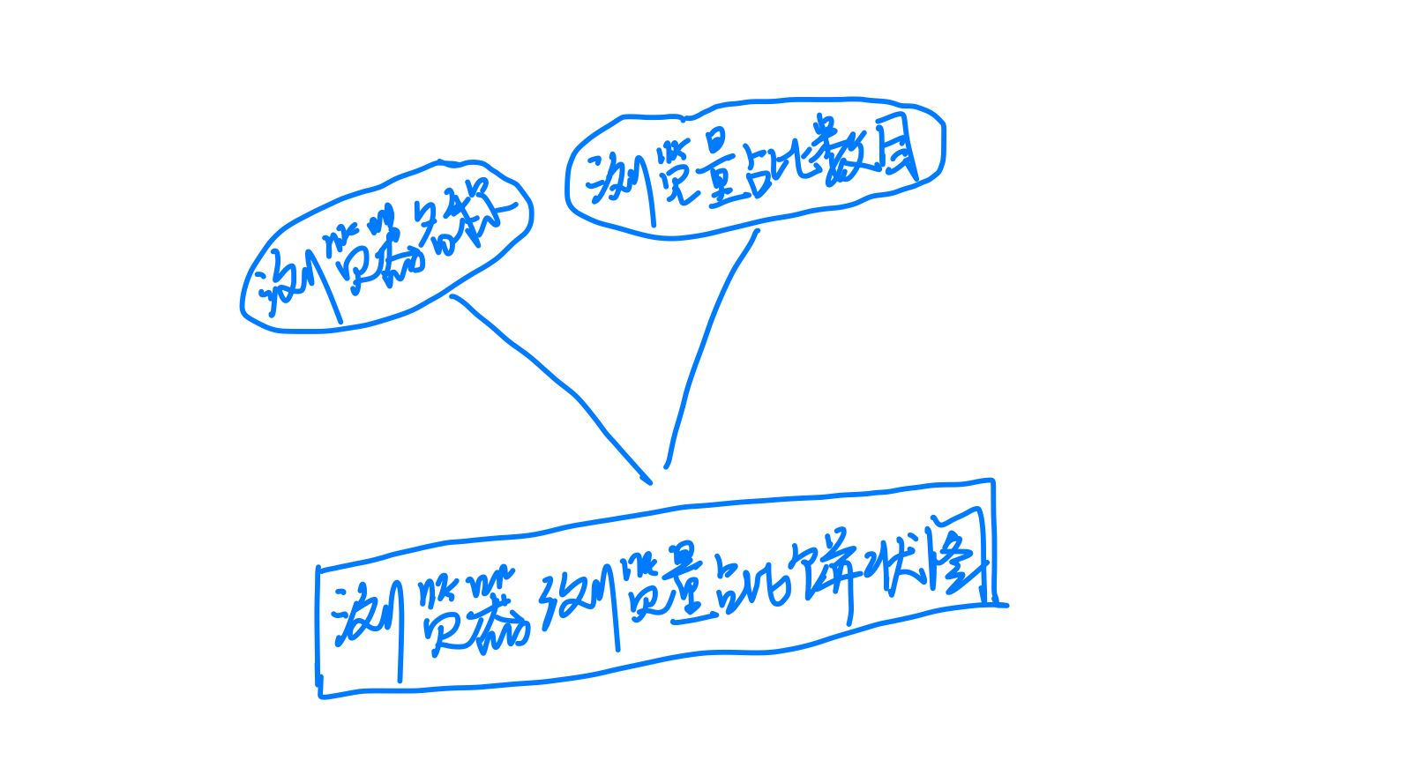

## 2.3 UML类图（Class Diagram）

对于用户功能模块，共设计如下6个类。

* 数据库连接类DatabaseConnection：连接数据库并获取连接对象，关闭连接对象。
* VO实体类User：与数据库结构进行映射的类。主要由属性，setter, getter方法组成，VO类中的属性与表中的字段相对应，每一个VO类的对象都表示表中的每一条记录
* DAO接口IUserDAO：主要定义操作的接口，定义一系列数据库的原子性操作，例如增删改查（通常称为CRUD）等。
* DAO实现类UserDAOImpl：DAO接口的真实实现类，主要完成具体数据库操作，但不负责数据库的打开和关闭。
* DAO工厂类DAOFactory：通过工厂类取得一个DAO的实例化对象
* 业务逻辑实现类UserService：对于数据层的原子操作进行整合。还要负责数据库的打开与关闭（不管是否出异常，数据库都要关闭）

各类的结构及类之间的关系如图所示：

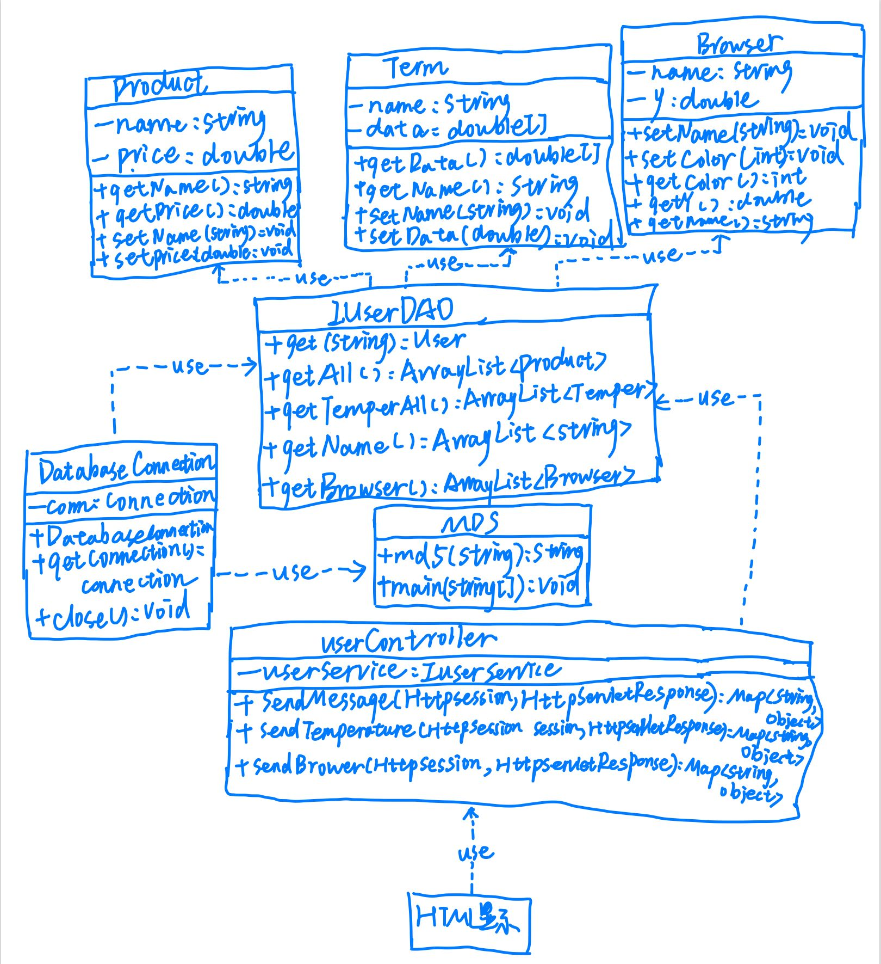

2.4 UML时序图（Sequence Diagram）

2.4.1 系统登录

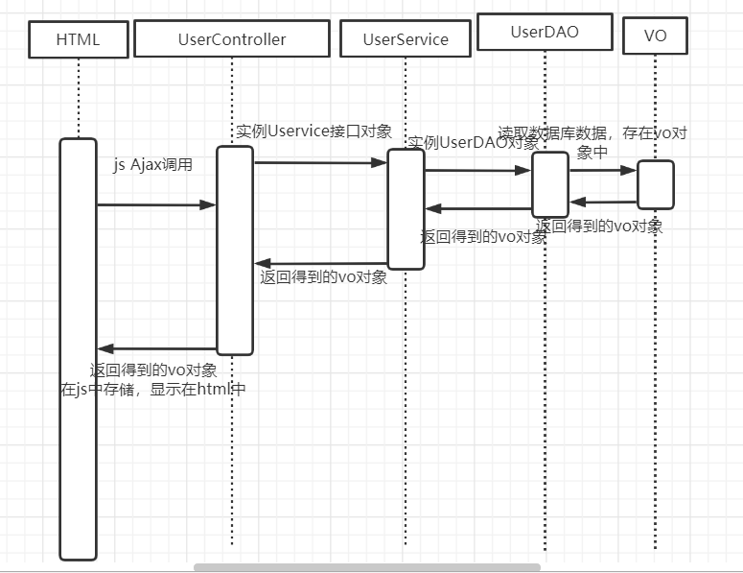**2.5.1 显示三种图**

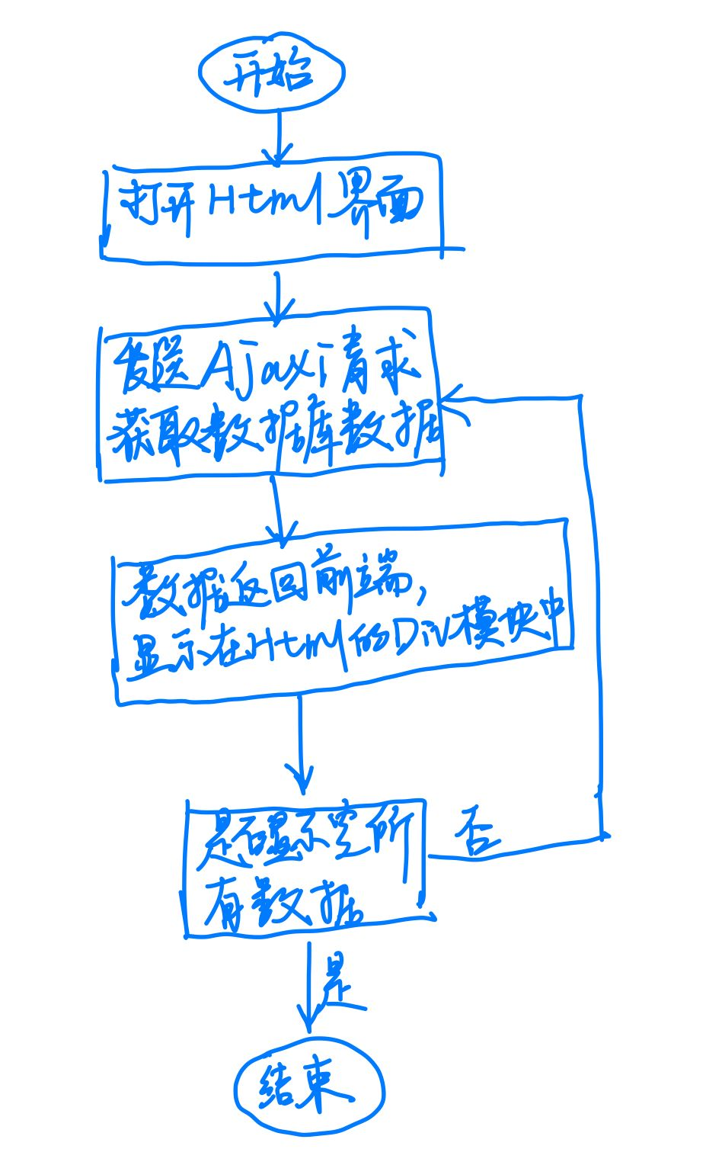

3 系统实现

## 3.1 项目结构

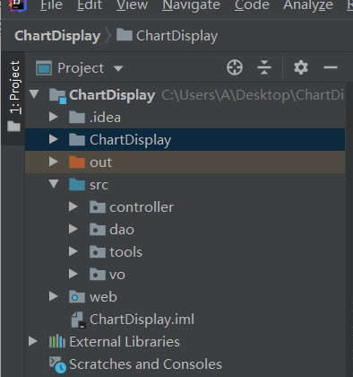

**3.2 配置文件**

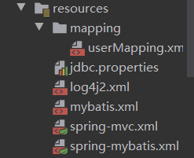

### 3.2.1 jdbc.properties文件

该配置文件主要是以文件形式保存数据库的驱动类名称，连接数据库的URL地址，访问数据库的用户名及对应的密码，程序运行时会读取该文件相关信息，避免硬编码，当相关信息发生变化时，只需修改配置文件而不用修改源代码，增加程序的可扩展型。

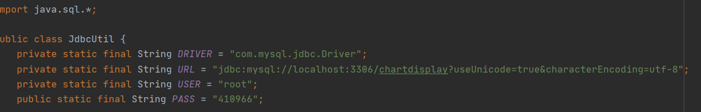

### 3.2.2 log4j.properties文件

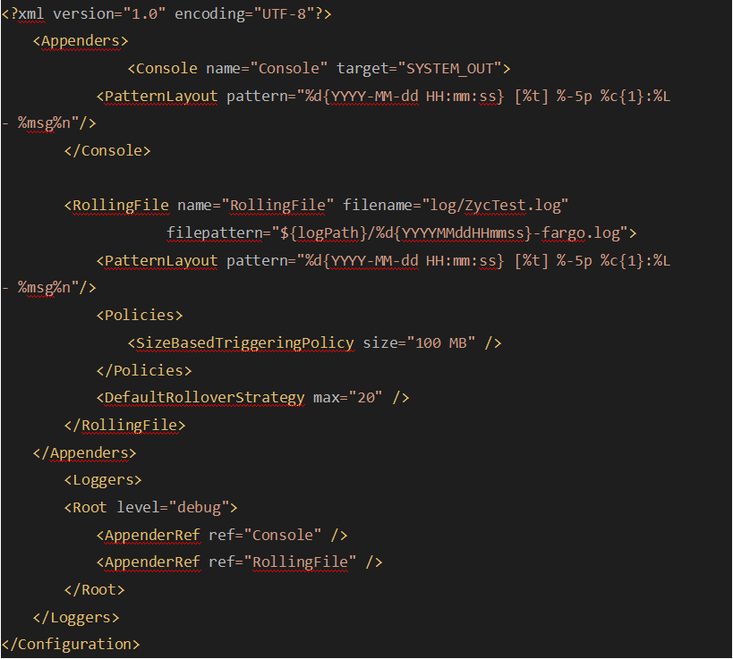

### 3.2.3 mybatis-config.xml文件

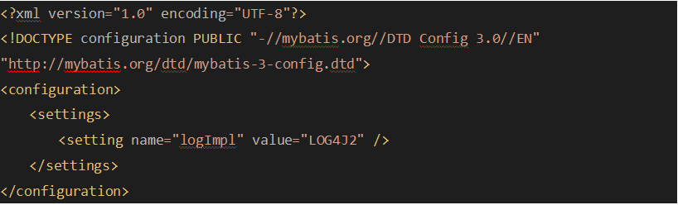3.3 VO类User.java

1.Product

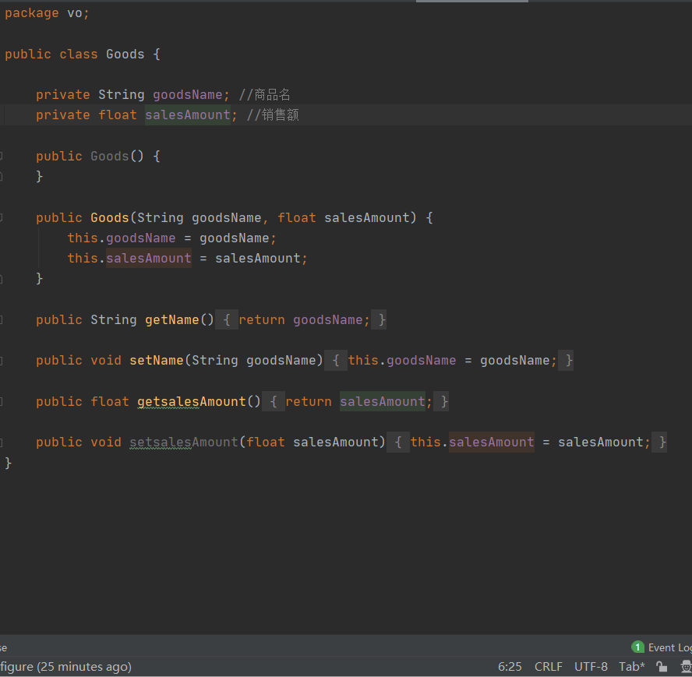

2.Term

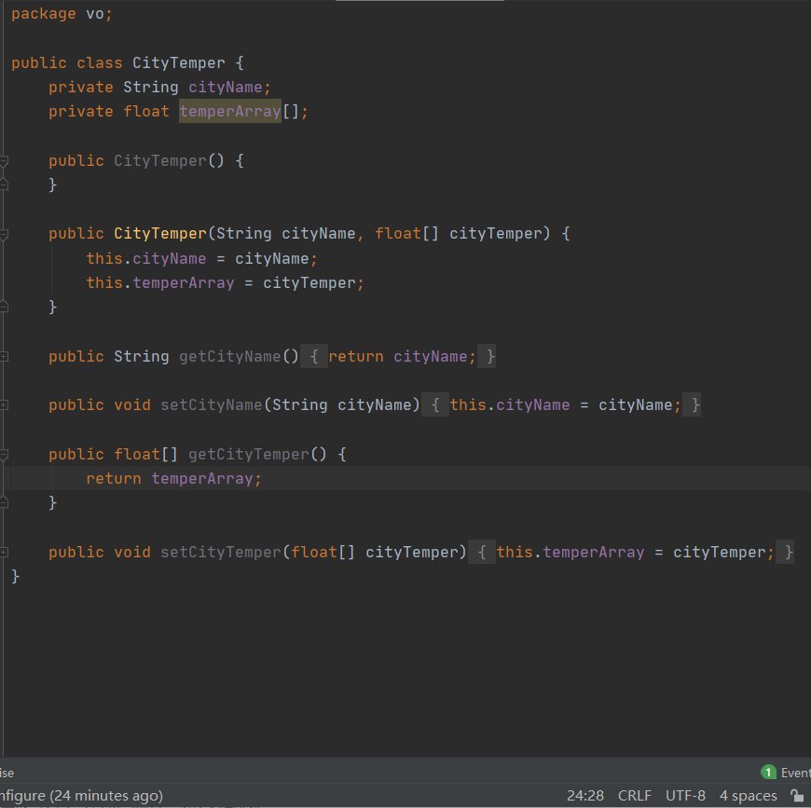

1. Browser

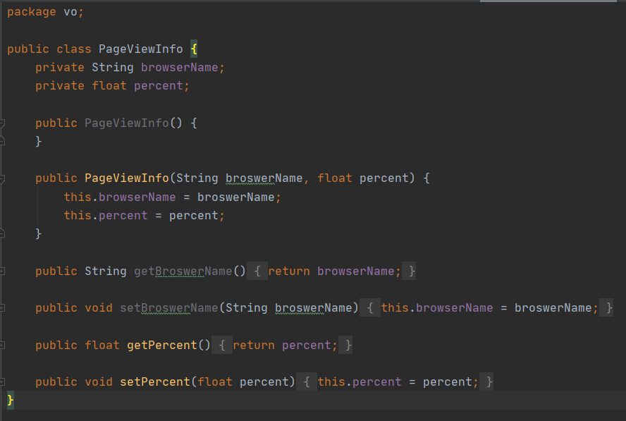

## 3.4 DAO接口类IUserDAO.java

3.4.1 product

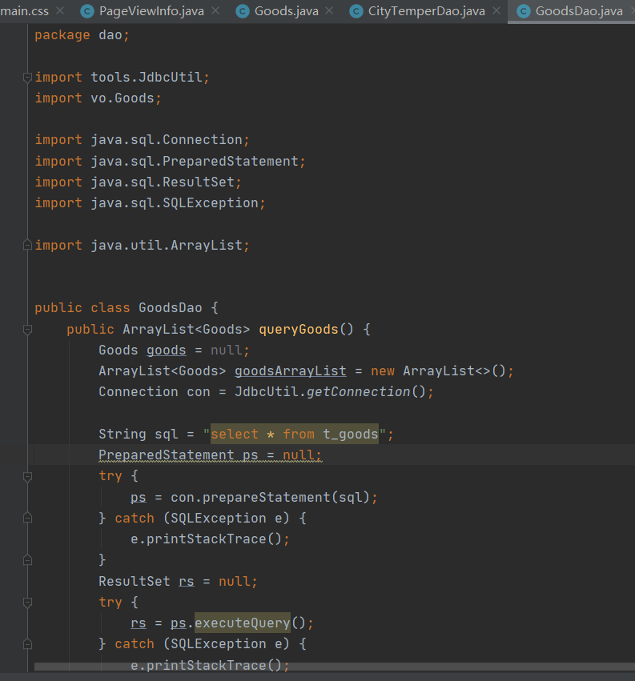

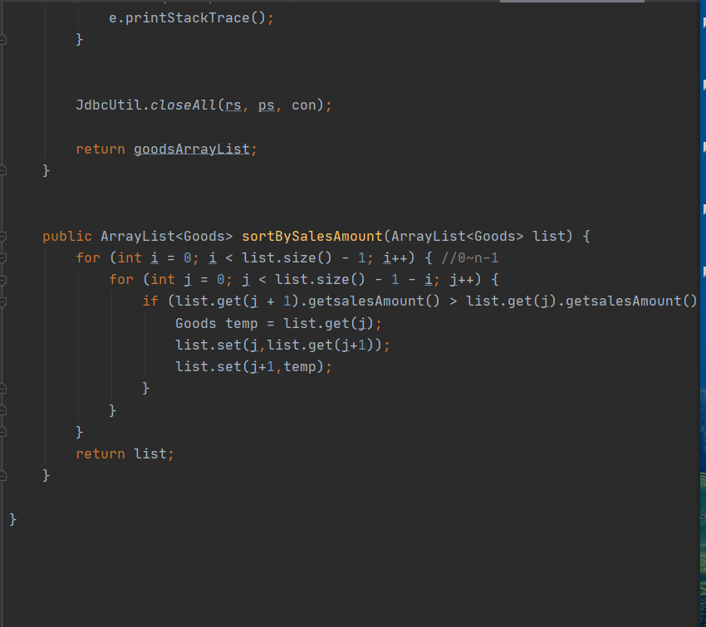

3.4.2 term

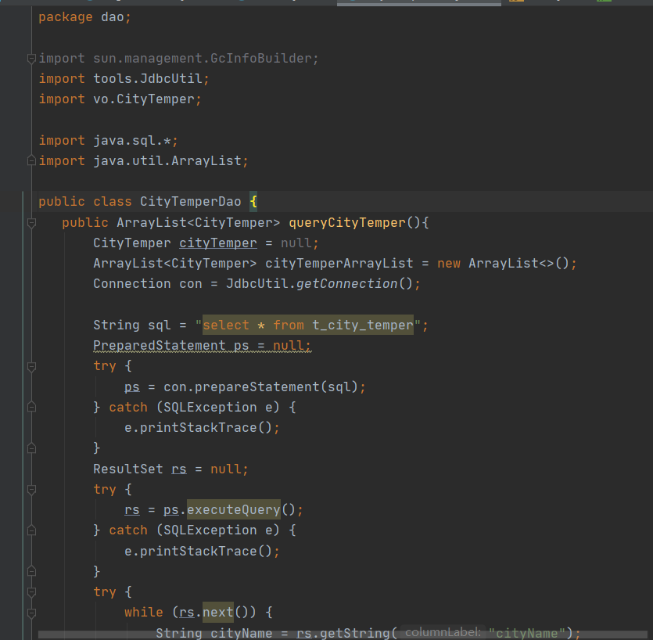

3.4.3browser

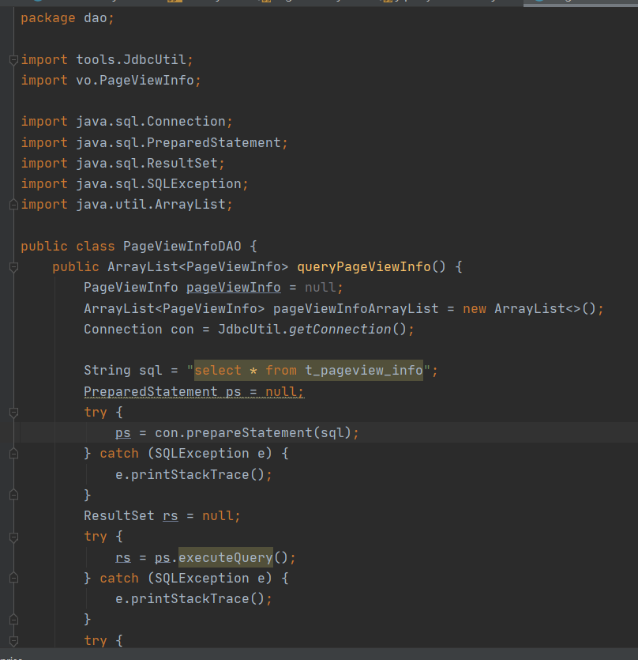

## 3.5 接口映射文件UserMapper.xml

<?xml version="1.0" encoding="UTF-8"?>  
<!DOCTYPE mapper  
 PUBLIC "-//mybatis.org//DTD Mapper 3.0//EN"  
 "http://mybatis.org/dtd/mybatis-3-mapper.dtd">  
  
<mapper namespace="dao.IUserDAO">  
  
 <select id="getAll" resultType="vo.Product">  
 select * from t_product  
 </select>  
 <select id="getTemperAll" resultType="vo.Temper">  
 select * from t_temperature  
 </select>  
 <select id="getBrowser" resultType="vo.Browser">  
 select * from t_browse  
 </select>  
 <select id="getName" resultType="String">  
 select categories from t_browse  
 </select>  
</mapper>

## 3.6 工具包Util

### 3.6.1 MybatisUtils.java

package util;  
  
import java.math.BigInteger;  
import java.security.MessageDigest;  
import java.security.NoSuchAlgorithmException;  
  
public class MD5 {  
 public static String md5(String s) {  
 String md5code = "";  
 byte[] secretBytes = null;  
 try {  
 secretBytes = MessageDigest.*getInstance*("md5").digest(s.getBytes());  
 } catch (NoSuchAlgorithmException e) {  
 throw new RuntimeException("没有这个md5算法！");  
 }  
 md5code = new BigInteger(1, secretBytes).toString(16);  
 for (int i = 0; i < 32 - md5code.length(); i++) {  
 md5code = "0" + md5code;  
 }  
  
 return md5code;  
 }  
 public static void main(String[] args) {  
 System.*out*.println(*md5*("admin"));  
 }  
}

## 3.7 服务层UserService.java

public interface IUserService {  
 public Map<String,Object> select();  
 public ArrayList<Tem> selectTemperature();  
 public ArrayList<Browser> selectBrowser();  
 public ArrayList<String> selectName();  
}

# 4 系统测试

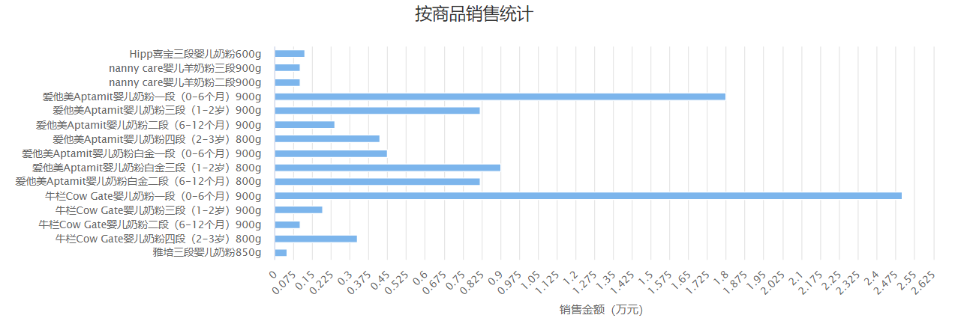

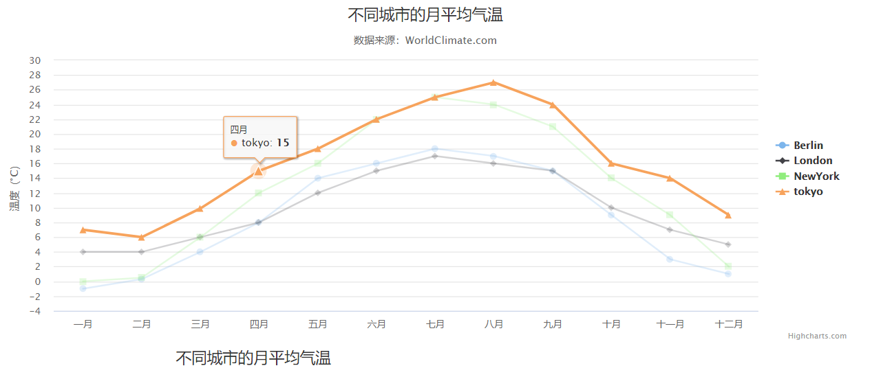

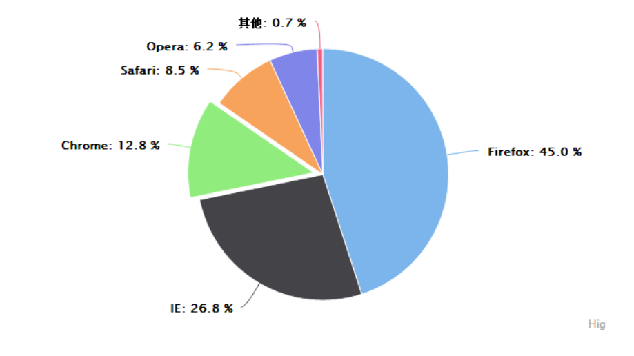

# 5 系统总结

平时学习不够踏实，在完成过程中遇见很多问题，通过这二十多天的学习以及同学帮助才得以完成。在这次的实验中，只会一些很简单的部分，一些比较难的地方脱离老师的内容，就感觉十分的寸步难行，图表设计里面涉及到的某些东西网上并没有教程，加上自己学习的不够稳打稳扎，刚开始卡壳之后就十分的困难，后面通过请教同学和网上资料视频慢慢摸索才得以完成。学习还是需要踏踏实实一步一个脚印，一份付出一份收获。